**La situation du matin**

**Biden mise sur l’Amérique, Trump sur les tribunaux**

Par [Sebastian Fischer](https://www.spiegel.de/impressum/autor-9c4e5259-0001-0003-0000-000000000166), chef du bureau de la capitale de LASPIEGEL

Chère lectrice, cher lecteur, bonjour,

Aujourd’hui, nous nous occupons des élections américaines, des conséquences du trumpisme, de l’armée fédérale dans la crise de corona et de Sahra Wagenknecht.

05.11.2020, 06.29

**Il ne manque qu’un État à Biden**

Bienvenue au deuxième jour après les élections américaines. Certes, Joe Biden a 3,5 millions d’euros d’avance sur Trump lors du *vote populaire* avec environ 72 millions de voix, et a battu le record de Barack Obama - jamais auparavant dans l’histoire des États-Unis, un candidat à la présidence n’a remporté plus **de** voix que Biden cette année.

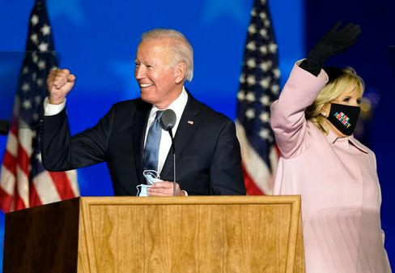

Candidate Biden, épouse Jill Biden

Photo : Andrew Harnik / dpa

Mais comme vous le savez, le nombre total de voix n’est pas important, on ne sait pas encore qui sera à l’avenir à la tête des États-Unis. **Mais vous ne serez peut-être pas obligé de patienter un jour**de plusjusqu’à ce que les derniers votes par correspondance soient comptés en Pennsylvanie.

Parce que Biden n’a plus qu’un état pour gagner - et ce n’est plus la Pennsylvanie.

Voici, **quelques chiffres** pour le petit-déjeuner:

* Si Biden maintient une courte avance en **Arizona** - et c’est ce que nous attendons à ce stade - le challenger a actuellement **264 voix** au collège électoral. Il ne manque plus que six à la majorité. Trump arrive actuellement à **214.**
* Le sud de **la Géorgie** (16 voix) et le **Nevada** à l’ouest (6) pourraient bientôt proclamer un vainqueur. Au Nevada, Biden est juste en avance, en Géorgie, l’avance de Trump fond - et les votes par correspondance à compter ont tendance à être pour Biden.
* Puis le grand prix : **Pennsylvanie** (20 ans), où Biden est né il y a 77 ans. Si Trump gagne la Géorgie, le Nevada et la Caroline du Nord (15), il y aura 264 contre 251 pour Biden - et en Pennsylvanie, les élections se décideraient, mais peut-être seulement vendredi. Trump est en avance avec environ 200 000 voix, mais il manque encore des centaines de milliers de votes par correspondance, par exemple, de la région de Pittsburgh, et ils sont probablement majoritaires - vous le savez - majoritaires pour les biden.
* [Elections américaines 2020: Joe Biden a besoin d’un autre État](https://www.spiegel.de/ausland/us-wahl-2020-joe-biden-braucht-noch-einen-staat-zum-sieg-a-d4f3eb3e-e6cd-434d-b911-2542be743ad5)

**Et Trump comme ça ?**

Depuis que le président a déclaré sa victoire la nuit des élections, contre son gré, et qu’il a déjà perdu des États décisifs (Wisconsin, Michigan), il cherche **des moyens alternatifs pour remporter** les élections par les tribunaux.

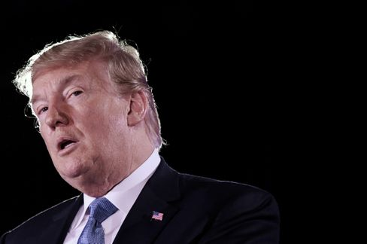

Président Trump

Photo : OLIVIER DOULIERY/ AFP

Notre correspondant américain [Roland Nelles commente à juste titre:](https://www.spiegel.de/ausland/trumps-vorschnelle-siegeserklaerung-der-antidemokrat-a-37092f3f-7160-456b-905c-396c6b2ffb30)« Tout cela ressemble à **l’intrigue d’un autocrate**de seconde zonequi a besoin d’une position de récidive pour anticiper une éventuelle défaite. On se demande: qu’est-ce que c’est que ça ? Pourquoi l’homme ne peut-il pas attendre et gagner de façon honnête - ou perdre ? »

- Oui, qu’est-ce que tu fais ?

En Géorgie, par exemple, où il mène de justesse, Trump se plaint d’un arrêt du dépouillement. Explication: Selon un observateur, **53 bulletins de vote en retard** dans une commune ont été ajoutés à la pile de documents électoraux arrivés à temps. En Pennsylvanie, les gens de Trump veulent la suspension du dépouillement jusqu’à ce que leurs observateurs électoraux aient un meilleur accès. Dans le Wisconsin, l’équipe Trump demande un recomptage en raison du résultat serré des élections. Et ainsi de suite.

* [Les tribunaux américains arrêtent le dépouillement ? « L’annonce de Trump est un bruit »](https://www.spiegel.de/ausland/us-wahl-donald-trumps-ankuendigung-ist-getoese-der-yale-jurist-samuel-moyn-im-interview-a-4af39789-c210-4b07-88c6-d7acf00fe00c)

**Qu’adviendra-t-il du trumpisme ?**

Que Trump perde ou non, la haine et la division qu’il a semées dans ce pays continueront à s’épanouir. **Parce que c’est un terrain fertile.** Trump n’est qu’un symptôme de la situation précaire dans laquelle se trouve l’ancienne puissance dirigeante de l’Occident.

Si, après quatre ans passés avec un raciste et un menteur à la Maison Blanche, près de 70 millions d’Américains votent pour cette personne, qu’est-ce que ça dit de l’état du pays ? Encore une **fois, Trump a gagné des voix par rapport à 2016 - pas perdu.**

Le publiciste Paul Krugman a noté que Biden parlait toujours que les Américains étaient différents de Trump et de sa politique (« that’s not who we are »). Mais il faut dire que la majorité des Américains ne sont pas comme ça - et Biden ne sera peut-être que de cinq points de pourcentage de plus en plus en termes de votes. **« Il s’avère**que **beaucoup d’entre nous sont comme ça, »** Comme Trump.

* [Procès-verbal du choix du destin : l’Amérique en un jour qui va changer le monde](https://www.spiegel.de/ausland/us-wahl-amerika-am-tag-der-die-welt-veraendern-wird-reportage-a-8ecaf565-6347-494b-99f5-3eba3f9717ed)

**Ordre de combat antiviral**

La Bundeswehr informe aujourd’hui de son opération anti-Corona. Martin Schelleis, lieutenant général de l’armée de l’air, qui a le titre militaire prosaïque de commandant territorial national, est responsable des quelque 15 000 soldats qui peuvent aider à combattre Corona sur le territoire national, s’ils sont demandés.

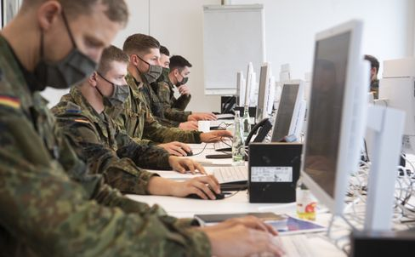

Des soldats aident à suivre les chaînes de corona dans la région de Hanovre

Photo : Julian Stratenschulte / Julian Stratenschulte / picture alliance / dpa

En fait, l’armée est nécessaire. L’Institut Robert Koch (RKI) a reçu plus de trois douzaines de rapports de congestion de la part des services de santé. Selon le ministère de la Défense, 5350 soldats sont actuellement déployés, aidant à suivre les contacts dans les bureaux ou aux tests Corona.

Enfin, même le district à problèmes de **Friedrichshain-Kreuzberg** à Berlin a abandonné la résistance contre une intervention de la Bundeswehr. Depuis mercredi, les supérieurs de district (7 jours d’incidence: 245) durement touchés par la deuxième vague peuvent être aidés. Pendant des semaines, la gauche et les Verts l’avaient empêché. Les soldats de la santé vont faire des concessions.

**Que fait Sahra Wagenknecht ?**

Ils ne peuvent plus vraiment l’utiliser, mais ils ne peuvent pas non plus l’utiliser: la gauche et sa star sahra Wagenknecht **se sont éloignées,**il y a un an, la femme de 51 ans a démissionné de la présidence du groupe. Le reproche central de Wagenknecht est paraphrasé: **la gauche s’occupe trop des grands centres de ville et des étoiles de genre, et trop peu des travailleurs et des chômeurs.**

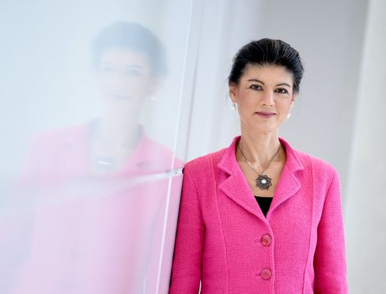

Femme politique de gauche Wagenknecht

Photo : Britta Pedersen / dpa

Le week-end dernier, son adversaire perpétuelle Katja Kipping aurait dû être remplacé en tant que chef du parti. Mais le congrès prévu à Erfurt a dû être reporté à cause de Corona. Les nouveaux présidents désignés - Janine Wissler et Susanne Henning-Wellsow - ne sont pas non plus considérés comme des « wagenknecht-buddies ». Alors, que faire ?

« Quel rôle peut, doit-elle et veut-elle encore jouer dans un parti où personne ne peut encore rivaliser avec sa popularité, mais dont elle semble s’éloigner ? », demandent aujourd’hui mes collègues Kevin Hagen et Jonas Schaible **dans une pièce en arrière sur Sahra Wagenknecht** et son parti, que je vous recommande volontiers.

* [La politicienne de gauche Wagenknecht : Le facteur Sahra](https://www.spiegel.de/politik/deutschland/sahra-wagenknecht-und-die-linke-star-im-schatten-a-0a6d42d4-aa00-4e20-a82c-a85e4fca106e)

**Gagnante du jour...**

... Elisabeth **Motschmann,**députée de la CDU auBundestag. En tant que membre de la commission des affaires étrangères, elle a clairement condamné les tentatives de Trump de mettre un terme à une élection démocratique: « La déclaration de victoire hâtive du président Donald Trump est illégale et dangereuse. **C’est une attaque ultime contre le cœur de la démocratie: l’élection. »**

Votre ami du parti et **candidat à la présidence de la CDU, Friedrich Merz,** n’est pas le même. Il est appelé à l’écart. Mais Motschmann a bien sûr raison. Il s’agit du cœur de la démocratie. Sans choix, tout n’est rien.

**Les dernières nouvelles de la nuit**

* **« Ma mémoire à court terme est finie »:** Michael J. Fox est ouvert à sa maladie de Parkinson — il a parlé de récents revers de santé. [Sa mémoire a beaucoup souffert. Mais il lui reste un passe-temps](https://www.spiegel.de/panorama/leute/michael-j-fox-schauspieler-spricht-ueber-verlust-von-kurzzeitgedaechtnis-a-dbf76c54-79c7-4721-83ca-7bb7385eff1c)
* **D’abord à fond, puis à fond :** avec trois buts, Borussia Dortmund a décidé de la partie au Club Bruges après une demi-heure. Ainsi, l’équipe a pu économiser de l’énergie - [elle en aura besoin samedi contre le FC Bayern](https://www.spiegel.de/sport/fussball/borussia-dortmund-siegt-in-der-champions-league-schnell-erledigt-kraft-gespart-a-fef85133-185d-451b-9713-700bb93f8831)
* **Portes pour enfants, inclinaison, bouffe pour le chien : les** vélos de charge sont de plus en plus sophistiqués - et plus puissants. Le segment est également en plein essor à cause de la pandémie de Corona. [Les fabricants proposent de nombreux nouveaux modèles pour 2021](https://www.spiegel.de/auto/fahrberichte/lastenrad-boom-die-cargobike-neuheiten-fuer-2021-a-b6a72088-1640-436a-8b7a-532f1f48f162)